Parrocchia della

CATTEDRALE di PESCIA

19 febbraio 2012

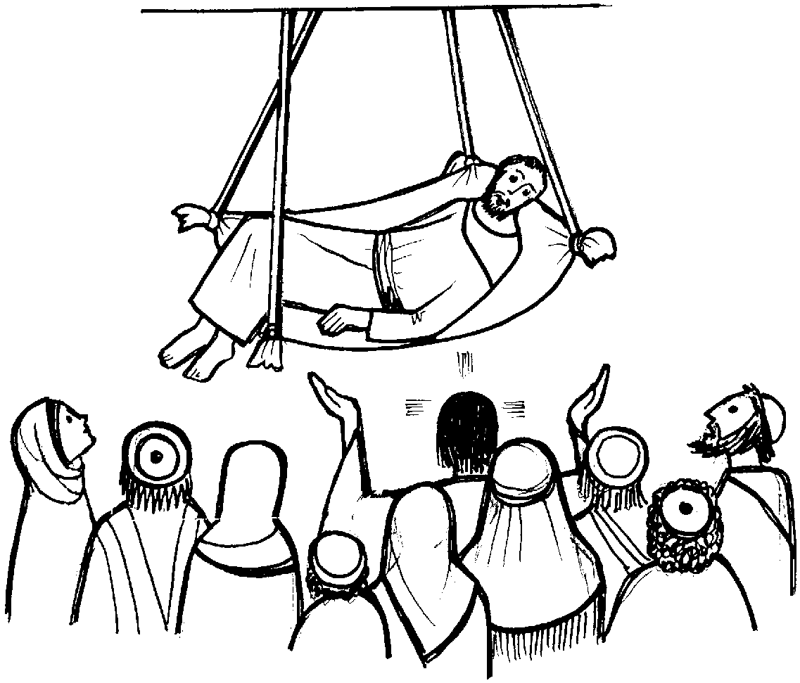
VII DOMENICA
DEL TEMPO ORDINARIO

RITI DI INTRODUZIONE
CANTIAMO TE
1 Cantiamo te, Signore della vita: il nome tuo è grande sulla terra tutto parla di te e canta la tua gloria. Grande tu sei e compi meraviglie: tu sei Dio.
2 Cantiamo te, Signore Gesù Cristo: Figlio di Dio venuto sulla terra, fatto uomo per noi nel grembo di Maria. Dolce Gesù, risorto dalla morte sei con noi.
3 Cantiamo te, Amore senza fine: tu che sei Dio, lo Spirito del Padre, vivi dentro di noi e guida i nostri passi. Accendi in noi il fuoco dell'eterna Carità.

Nel nome del Padre e del Figlio e dello Spirito Santo. Amen.
La grazia del Signore nostro Gesù Cristo, l’amore di Dio Padre e la comunione dello Spirito Santo siano con tutti voi.
E con il tuo spirito.

ATTO PENITENZIALE
Quando noi riusciamo a perdonare, spesso non dimentichiamo il male subito. Dio, invece, perdona e dimentica le nostre offese. Rivolgiamoci a lui con umiltà e sincerità di cuore per essere riabilitati e rinnovati attraverso il perdono.
Breve pausa di riflessione personale
Confesso a Dio onnipotente e a voi, fratelli, che ho molto peccato in pensieri, parole, opere e omissioni, per mia colpa, mia colpa, mia grandissima colpa. E supplico la beata sempre vergine Maria, gli angeli, i santi e voi, fratelli, di pregare per me il Signore Dio nostro.
Dio Onnipotente abbia misericordia di noi, perdoni i nostri peccati e ci conduca alla vita eterna. Amen.
Signore, pietà. Signore, pietà.
Cristo, pietà. Cristo, pietà.
Signore, pietà. Signore, pietà.

Gloria a Dio nell'alto dei cieli e pace in terra agli uomini di buona volontà. Noi ti lodiamo, ti benediciamo, ti adoriamo, ti glorifichiamo, ti rendiamo grazie per la tua gloria immensa, Signore Dio, Re del Cielo, Dio Padre Onnipotente. Signore, Figlio unigenito, Gesù Cristo, Signore Dio, Agnello di Dio, Figlio del Padre, tu che togli i peccati del mondo, abbi pietà di noi; tu che togli i peccati del mondo, accogli la nostra supplica; tu che siedi alla destra del Padre, abbi pietà di noi. Perché tu solo il Santo, tu solo il Signore, tu solo l'Altissimo, Gesù Cristo, con lo Spirito Santo: nella gloria di Dio Padre. Amen.

COLLETTA
Dio della libertà e della pace, che nel perdono dei peccati ci doni il segno della creazione nuova, fa' che tutta la nostra vita riconciliata nel tuo amore diventi lode e annunzio della tua misericordia. Per il nostro Signore Gesù Cristo, tuo Figlio, che è Dio, e vive e regna con te, nell'unità dello Spirito Santo, per tutti i secoli dei secoli. Amen.

LITURGIA DELLA PAROLA
Prima Lettura
Dal libro del profeta Isaia
Così dice il Signore: «Non ricordate più le cose passate, non pensate più alle cose antiche! Ecco, io faccio una cosa nuova: proprio ora germoglia, non ve ne accorgete? Aprirò anche nel deserto una strada, immetterò fiumi nella steppa. Il popolo che io ho plasmato per me celebrerà le mie lodi. Invece tu non mi hai invocato, o Giacobbe; anzi ti sei stancato di me, o Israele. Tu mi hai dato molestia con i peccati, mi hai stancato con le tue iniquità. Io, io cancello i tuoi misfatti per amore di me stesso, e non ricordo più i tuoi peccati».
Parola di Dio. Rendiamo grazie a Dio.

Salmo Responsoriale
R. Rinnovaci, Signore, col tuo perdono.
Beato l’uomo che ha cura del debole: nel giorno della sventura il Signore lo libera. Il Signore veglierà su di lui, lo farà vivere beato sulla terra, non lo abbandonerà in preda ai nemici. R/.
Il Signore lo sosterrà sul letto del dolore; tu lo assisti quando giace ammalato. Io ho detto: «Pietà di me, Signore, guariscimi: contro di te ho peccato». R/.
Per la mia integrità tu mi sostieni e mi fai stare alla tua presenza per sempre. Sia benedetto il Signore, Dio d’Israele, da sempre e per sempre. Amen, amen. R/.
Seconda Lettura
Dalla seconda lettera di san Paolo apostolo ai Corinzi
Fratelli, Dio è testimone che la nostra parola verso di voi non è «sì» e «no». Il Figlio di Dio, Gesù Cristo, che abbiamo annunciato tra voi, io, Silvano e Timòteo, non fu «sì» e «no», ma in lui vi fu il «sì».
Infatti tutte le promesse di Dio in lui sono «sì». Per questo attraverso di lui sale a Dio il nostro «Amen» per la sua gloria.
È Dio stesso che ci conferma, insieme a voi, in Cristo e ci ha conferito l’unzione, ci ha impresso il sigillo e ci ha dato la caparra dello Spirito nei nostri cuori.
Parola di Dio. Rendiamo grazie a Dio.

Canto al Vangelo
Il Signore mi ha mandato a portare ai poveri il lieto annuncio, a proclamare ai prigionieri la liberazione.

Vangelo
Dal vangelo secondo Marco
Gesù entrò di nuovo a Cafàrnao, dopo alcuni giorni. Si seppe che era in casa e si radunarono tante persone che non vi era più posto neanche davanti alla porta; ed egli annunciava loro la Parola.
Si recarono da lui portando un paralitico, sorretto da quattro persone. Non potendo però portarglielo innanzi, a causa della folla, scoperchiarono il tetto nel punto dove egli si trovava e, fatta un’apertura, calarono la barella su cui era adagiato il paralitico. Gesù, vedendo la loro fede, disse al paralitico: «Figlio, ti sono perdonati i peccati».
Erano seduti là alcuni scribi e pensavano in cuor loro: «Perché costui parla così? Bestemmia! Chi può perdonare i peccati, se non Dio solo?». E subito Gesù, conoscendo nel suo spirito che così pensavano tra sé, disse loro: «Perché pensate queste cose nel vostro cuore? Che cosa è più facile: dire al paralitico “Ti sono perdonati i peccati”, oppure dire “Àlzati, prendi la tua barella e cammina”? Ora, perché sappiate che il Figlio dell’uomo ha il potere di perdonare i peccati sulla terra, dico a te – disse al paralitico –: àlzati, prendi la tua barella e va’ a casa tua».
Quello si alzò e subito prese la sua barella e sotto gli occhi di tutti se ne andò, e tutti si meravigliarono e lodavano Dio, dicendo: «Non abbiamo mai visto nulla di simile!».
Parola del Signore. Lode a te o Cristo

Credo in un solo Dio, Padre onnipotente, creatore del cielo e della terra, di tutte le cose visibili e invisibili. Credo in un solo Signore, Gesù Cristo, unigenito Figlio di Dio, nato dal Padre prima di tutti i secoli: Dio da Dio, Luce da Luce, Dio vero da Dio vero, generato, non creato, della stessa sostanza del Padre; per mezzo di lui tutte le cose sono state create. Per noi uomini e per la nostra salvezza discese dal cielo, e per opera dello Spirito santo si è incarnato nel seno della vergine Maria e si è fatto uomo. Fu crocifisso per noi sotto Ponzio Pilato, morì e fu sepolto. Il terzo giorno è risuscitato, secondo le Scritture, è salito al cielo, siede alla destra del Padre. E di nuovo verrà, nella gloria, per giudicare i vivi e i morti, e il suo regno non avrà fine. Credo nello Spirito Santo, che è Signore e dà la vita, e procede dal Padre e dal Figlio. Con il Padre e il Figlio è adorato e glorificato, e ha parlato per mezzo dei profeti. Credo la Chiesa, una santa cattolica e apostolica. Professo un solo battesimo per il perdono dei peccati. Aspetto la risurrezione dei morti e la vita del mondo che verrà. Amen.

PREGHIERA DEI FEDELI
Fratelli e sorelle, oggi Gesù nel Vangelo ci rivela il vero volto del Padre che è misericordia. Chiediamo al Signore la liberazione dal male, sia fisico che morale.
Preghiamo insieme dicendo:
Ascoltaci, o Signore.
Per la santa Chiesa: perché nelle persone e nelle opere presenti al mondo l’amore misericordioso di Dio, preghiamo.
Per tutti i cristiani: perché stimino e accolgano il sacramento della Penitenza, quale momento di grazia e di rinnovamento, preghiamo.
Per la nostra comunità parrocchiale: perché sull’esempio degli amici del paralitico, sappiamo prenderci cura delle persone bisognose, preghiamo.
 Padre di misericordia, presta ascolto alle nostre invocazioni: concedi a chi ti cerca la gioia di incontrarti e a chi ti ha abbandonato la grazia del perdono. Per Cristo nostro Signore. Amen.

LITURGIA EUCARISTICA
A nome della Comunità, due persone si rendano disponibili per portare all’altare il pane e il vino, mentre altre due raccolgano le offerte in denaro.
NELLA TUA MESSA
1 Guarda questa offerta, guarda a noi, Signore; tutto noi ti offriamo per unirci a te.
Rit. Nella tua messa la nostra messa, nella tua vita la nostra vita (bis)
2 Che possiamo offrirti, nostro Creatore; ecco il nostro niente, prendilo, Signor.

Pregate, fratelli e sorelle, perché il mio e vostro sacrificio sia gradito a Dio, Padre onnipotente. Il Signore riceva dalle tue mani questo sacrificio a lode e gloria del suo nome, per il bene nostro e di tutta la sua santa Chiesa.

SULLE OFFERTE (in piedi)
Accogli, Signore, quest'offerta, espressione della nostra fede; fa' che dia gloria al tuo nome e giovi alla salvezza del mondo. Per Cristo nostro Signore. Amen.

PREGHIERA EUCARISTICA
Il Signore sia con voi.
E con il tuo spirito.
In alto i nostri cuori.
Sono rivolti al Signore.
Rendiamo grazie al Signore nostro Dio.
È cosa buona e giusta.
³ È veramente cosa buona e giusta, nostro dovere e fonte di salvezza, rendere grazie sempre e in ogni luogo a te, Signore, Padre santo, Dio onnipotente ed eterno. Abbiamo riconosciuto il segno della tua immensa gloria quando hai mandato tuo Figlio a prendere su di sé la nostra debolezza; in lui nuovo Adamo hai redento l'umanità decaduta e con la sua morte ci hai resi partecipi della vita immortale. Per mezzo di lui si allietano gli angeli e nell'eternità adorano la gloria del tuo volto. Al loro canto concedi, o Signore, che si uniscano le nostre umili voci nell'inno di lode: Santo, Santo, Santo il Signore Dio dell'universo. I cieli e la terra sono pieni della tua gloria. Osanna nell'alto dei cieli. Benedetto colui che viene nel nome del Signore. Osanna nell'alto dei cieli.

RITI DI COMUNIONE
SYMBOLUM 78
1 Io lo so, Signore, che vengo da lontano, prima nel pensiero e poi nella tua mano; io mi rendo conto che tu sei la mia vita e non mi sembra vero di pregarti così: "Padre d'ogni uomo" - e non t'ho visto mai- "Spirito di vita" - e nacqui da una donna- "Figlio mio fratello" - e sono solo un uomo- eppure io capisco che tu sei verità. E imparerò a guardare tutto il mondo con gli occhi trasparenti di un bambino e insegnerò a chiamarti "Padre nostro" ad ogni figlio che diventa uomo.
2 Io lo so, Signore, che tu mi sei vicino, luce alla mia mente, guida al mio cammino, mano che sorregge, sguardo che perdona, e non mi sembra vero che tu esista così. Dove nasce amore tu sei la sorgente; dove c'è una croce tu sei la speranza; dove il tempo ha fine tu sei vita eterna; e so che posso sempre contare su di te. E accoglierò la vita come un dono e avrò il coraggio di morire anch'io e incontro a te verrò col mio fratello, che non si sente amato da nessuno.

DOPO LA COMUNIONE
Il pane che ci hai donato, o Dio, in questo sacramento di salvezza, sia per tutti noi pegno sicuro di vita eterna. Per Cristo nostro Signore. Amen.

RITI DI CONCLUSIONE
Il Signore sia con voi.
E con il tuo spirito.
Vi benedica Dio onnipotente Padre e Figlio e Spirito Santo. Amen.
Nel nome del Signore: andate in pace.
Rendiamo grazie a Dio.
25 FEBBRAIO
MERCOLEDÌ
DELLE CENERI

giorno di digiuno e
astinenza dalla carni.
(astinenza dalla carni come tutti i venerdì di Quaresima)

Ore 17.30 Pontificale
e imposizioni
delle Ceneri

